江西省教育工会文件

关于举办第五届全省本科院校青年教师
教学竞赛初赛的通知

根据《关于举办第五届全省本科院校青年教师教学竞赛的预备通知》（赣教工〔2022〕11号）要求，省教育工会定于2022年7月中旬举行第五届全省本科院校青年教师教学竞赛初赛，现将有关事项通知如下：
- 初赛评审办法
初赛评审专家根据参赛选手提供的个人简介、代表性教学视频（20分钟）及相应的教学设计与教学内容纸质材料进行初赛评审，每组遴选出30名优秀选手进入决赛。个人简介不得出现单位与参赛选手名字，与教学设计一起胶装。
二、注意事项
1.参赛选手提供的个人简介及代表性教学视频（20分钟）电子版压缩后发电子邮箱：1074081998@qq.com。联系人：杨秋芬；电话：0791-88688823，18979126086；为方便沟通和联系，请通知选手加入“第五届全省青教赛QQ群”（群号：644615389）。
2.请各参赛代表队将选手身份证复印件、《第五届全省本科院校青年教师教学竞赛参赛选手推荐表》、《第五届全省本科院校青年教师教学竞赛参会人员汇总表》纸质版汇总后，邮寄至：南昌市东湖区阳明东路86号和谐大厦8楼803,收件人：杨秋芬；电话、邮箱同上。
3.教学设计与教学内容纸质材料按照《第五届全省本科院校青年教师教学竞赛的预备通知》（赣教工〔2022〕11号）相关要求提交。
4.以上所有材料接收截止日期为6月25日，逾期未报者，视作弃权。
附件：1. 第五届全省本科院校青年教师教学竞赛参赛选手推荐表
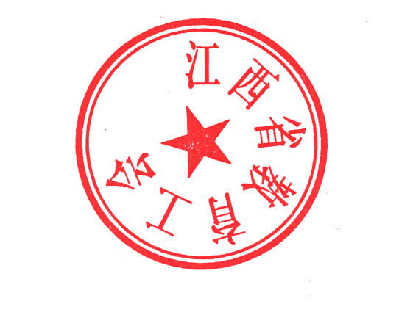
2.第五届全省本科院校青年教师教学竞赛参会人员汇总表

江西省教育工会
2022年5月24日

附件1
第五届全省本科院校青年教师
教学竞赛参赛选手推荐表

姓 名 |  | 性别 |  | 最高学历 |  |  |  |  | 贴  照  片
出生年月 |  | 职称 |  | 最高学位 |  |  |  |  | 贴  照  片
毕业学校 |  |  | 参加工作时间 |  |  |  |  |  | 贴  照  片
身份证号 |  |  |  |  | 民族 |  |  |  | 贴  照  片
所在高校 |  |  | 联系电话 |  |  |  |  |  | 贴  照  片
参赛组别 |  |  | 参赛学科
学习工作
简历
（大学开始）
近两年主讲
课程情况
发表教学论文著作
主持、参与教学改革项目
所获荣誉和奖励
所在高校  意见 | 盖 章  2022年 月 日
所在高校  工会意见 | 盖 章  2022年 月 日

附件2
第五届全省本科院校青年教师教学竞赛参会人员汇总表
单位名称：
参赛人员 | 姓 名 | 性 别 | 工作单位 | 职称/职务 | 联系方式 | 备 注
领 队
文科选手
理科选手
工科选手
医科选手
思想政治课专项选手

